ГОСУДАРСТВЕННОЕ БЮДЖЕТНОЕ ОБЩЕОБРАЗОВАТЕЛЬНОЕ УЧРЕЖДЕНИЕ РОСТОВСКОЙ ОБЛАСТИ «ТАГАНРОГСКИЙ ПЕДАГОГИЧЕСКИЙ ЛИЦЕЙ-ИНТЕРНАТ»

МЕТОДИЧЕСКОЕ ПОСОБИЕ

«ДЕЛОВЫЕ БУМАГИ»

Основы составления и оформления деловых бумаг

СОСТАВИТЕЛЬ: ЕМЕЛЬЯНЕНКО КСЕНИЯ 2022 Г.

Деловые бумаги – документы, оформленные с учетом соответствующих норм и правил, служащие доказательством чего-либо, подтверждающие право на что-либо и имеющие юридическую силу.

Требования к оформлению деловой бумаги.
Объем текста должен быть не больше одной страницы (желательно).
Исполнение текста: печатать на машинке, компьютере или принтере четким шрифтом черного цвета, без подчисток и исправлений.
Рекомендуемый стандарт формуляра - образца: слева – 35 мм, сверху – 20 мм, справа – 8 мм, снизу для формата А4 – 19 мм, для А5 – 16 мм.
Рекомендуемые интервалы: на бумаге формата А4 текст обычно печатают через 1,5 интервала, А5 – через 1-1,5 интервала; для типографского способа издания – через 2 интервала.
Реквизиты, кроме текста, состоящие из нескольких строк, печатают через 1 интервал. Между реквизитами рекомендуется пробел в 2-4 интервала. Если письмо короткое, между словами делаются пробелы в несколько интервалов.
Абзацное членение текста: абзацы печатаются либо с красной строки (начиная с шестого знака), либо сразу от левого края страницы. В последнем случае абзацы отделяются друг от друга пропуском в 1 интервал.

ОГЛАВЛЕНИЕ

Официально – деловой стиль
4
Основы составления и оформления деловых бумаг 5
Особенности формы и содержания документа 6
Виды деловых бумаг
8
Образцы заполнения деловых документов
Заявление
10
Доверенность
12
Расписка
14

Официально-деловой стиль

Официально-деловой стиль – функциональный стиль речи, средство письменного общения в сфере деловых отношений: в сфере правовых отношений и управления. Эта сфера охватывает международные отношения, юриспруденцию, экономику, военную отрасль, сферу рекламы, общение в официальных учреждениях, правительственную деятельность.
Главной функцией этого стиля является информирование – сообщение предельно точно и сжатой информации. Поэтому информационная насыщенность текстов, написанных официально- деловым стилем, очень велика, хотя и сложна для восприятия.

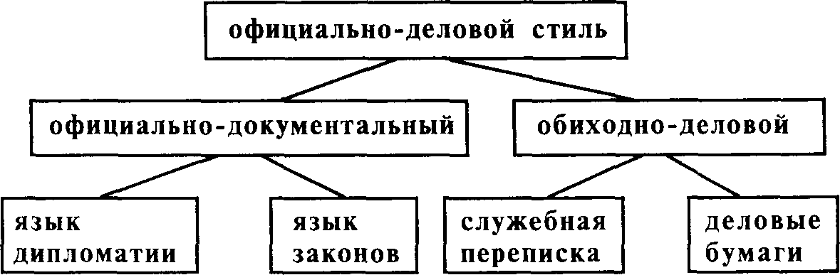

Основы составления и оформления деловых
бумаг.
Цель деловой бумаги –грамотно и однозначно передать информацию. При составлении официальной бумаги важно умение и учет
особенностей языка и стиля корреспонденции, а также соблюдение оформительских требований. Невыполнение этих условий затрудняет работу с деловыми бумагами и лишает их юридической и практической значимости .

Правила составления деловых бумаг.
Соблюдение формы Аккуратность Грамотность Разборчивость Краткость

Особенности формы и содержания документа.

Текст любого документа должен отвечать следующим
требованиям.
Ясность и понятность письма обеспечивается однозначным толкованием слов и выражений, правильной расстановкой пунктуационных знаков, рациональным построением предложений, если необходимо – абзацным членением текста. Использование архаизмов, диалектизмов, неологизмов, употребление слов в несвойственных значениях нежелательно, так как усложняет понимание текста.
Краткость (лаконичность) предполагает исключение из содержания письма всех второстепенных деталей, повторов и длинных оборотов речи. Вместе с тем нельзя игнорировать основные факты, относящиеся к делу, как и все те выражения и обороты, которые подчеркивают любезность, сердечность и добрую волю пишущего.
Завершенность (полнота) содержания не должна быть принесена в жертву краткости. Все основные мысли и соображения автора должны быть изложены в письме. Иногда, чтобы не нарушать целостность и логическую стройность текста, делается postscriptum (P.S.), в котором приводится дополнительная информация, в том числе и не имеющая прямого отношения к содержанию текста.

Любезность (учтивость) – необходимое требование к деловым бумагам. Даже при самых неприятных обстоятельствах в деловых письмах (как и в любом другом виде общения) не допускаются сарказм и оскорбления.
Распоряжения сегодня рекомендуется облекать в форму просьбы, вопроса. Не желательно злоупотреблять личным местоимением "я", "мне", чтобы персонифицированная форма не подменяла общественную значимость дела личными потребностями адресанта.
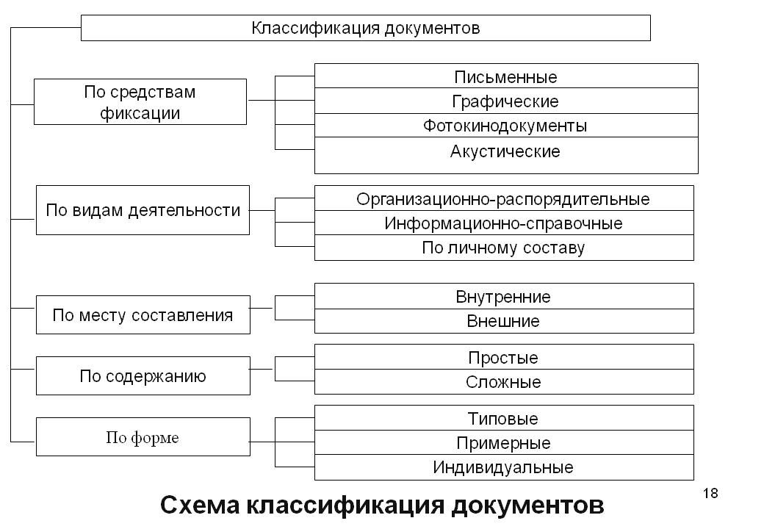
Грамотность, правильность – соответствие речи литературным нормам – является обязательным требованием к документам. Деловая бумага должна быть безупречной с точки зрения языка .

Виды деловых бумаг.
Заявление
Один из самых распространённых типов деловых бумаг. В нем излагается просьба, ходатайство о чем-либо. Пишется обычно от руки в одном экземпляре по установленной форме.
Доверенность
Документ, удостоверяющий факт временной передачи полномочий на осуществление каких-либо действий от одного
лица другому лицу.
Расписка
Официальный документ, удостоверяющий получение чего-либо (денег, документов, ценных вещей и т. п.). Пишется в подтверждении получения ценных предметов тем, кто их получил.
Объявление
В настоящее время получили распространение объявления через газету о сдаче, найме, купле, продаже, обмене чего-либо.
Чаще всего объявление в газете начинается с глагола, состоящего в форме 1-го лица ед. (мн.) числа или в форме страдательного залога. В конце объявления обязательно следует указать, к кому обращаться (телефон, адрес, удобное время) о предмете объявления.
Справка. Удостоверение.
Это документы информационного характера, удостоверяющие что-ни будь, какой-либо факт. Справки содержат информацию без выводов и предложений по ней.
Удостоверение выдается только лицу, справка – лицу или учреждению.
Автобиография
Это своеобразный документ, представляющий человека. В автобиографии кратко перечисляют основные события собственной жизни в их временной последовательности. В ней недопустимы сведения личного характера, самооценка типа «у меня дружная семья», «я люблю свою работу». Автобиография пишется от руки в одном экземпляре.
Характеристика
Так же, как и автобиография, относится к документам, которые дают общее представление о человеке. Она содержит отзыв, заключение коллектива, руководителя о чьей-либо трудовой (учебной) и общественной деятельности, социально- значимых личных качествах.

Объяснительная записка
Обычно пишется на имя официального лица и содержит разъяснение каких-либо поступков или действий. В 19 веке довольно широко использовалась как документ нормативного делового общения.
Отчет о работе
Речевой жанр официально-делового стиля речи, основная задача которого – представить сведения за определенный период деятельности лица ли организации.
Деловое письмо
Отличие делового письма от письма личного в следующем:
- предельно ясное, однозначное, по возможности лаконичное содержание делового письма;
- корректный деловой тон письма;
- речевой этикет служебной переписки;
- формы обращения и концовки письма;
- нормы современного делового письма в области лексики, морфологии, синтаксиса и стилистики;
- стандартные обороты речи, которые ускоряют и облегчают составление и рассмотрение деловых бумаг;
- безупречная внешняя форма письма.
Протокол
Это официальный документ, содержащий точную запись всего, что было сказано, сделано и решено на собрании (заседании, совещании). Протокол собрания отражает ход обсуждения и принятия решения. Его ведет секретарь, которого выбирают из числа присутствующих. Современный деловой человек должен владеть навыками составления и краткого, и подробного протокола.
Резюме
Составляется в произвольной форме и должно содержать следующие данные:
ФИО, год рождения, контактные телефоны.
Цель (зачем человек обращается в данную фирму, какую работу ищет).
Образование. Опыт работы.
Дополнительное образование.
Ваши преимущества (указать личные черты, которые отличают Вас от других, помогают Вам достигать нужных результатов).

Образец заявления

Кому

От кого

Заявление
Прошу Вас

Дата « » 20 г. /
(подпись) (расшифровка)

Образец заполнения заявления

Директору ГБОУ РО « Таганрогского педагогического
лицея-интерната» Кочеткова О,А
от Ф.И.О учащегося

Заявление
Прошу Вас, отпустить меня Ф.И.О с… по… . По семейным обстоятельствам.

09.03.2022г. Ф.И.О. учащегося

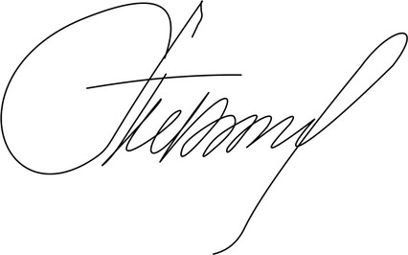

Образец Доверенности
Заведующему № От Родителя

Доверенность
Я, (мать,отец) Доверяю забирать из детского сада моего ребенка
гр. № Следующим лицам:

Ответственность за жизнь и здоровье ребенка беру
на себя.
Копии паспорта вышеуказанных лиц прилагаются.
Дата « » 20 г. /
(подпись) (расшифровка)

Образец заполнения доверенности
Заведующей ГБОУ РО «Таганрогский Педагогический
лицей-интернат» Кочетковой О.А.
От Ф.И.О.

Доверенность Я, Ф.И.О (мать, отец),
Доверяю забирать из лицея-интерната моего ребенка Ф.И.О
Следующим лицам:
Ф.И.О (Бабушка) Ф.И.О( Дедушка) Ф.И.О( тётя) Ф.И.О (соседка)
Ответственность за жизнь и здоровье ребенка беру на себя.
Копии паспорта вышеуказанных лиц прилагаются. 25.06.2022г Иванова О.А

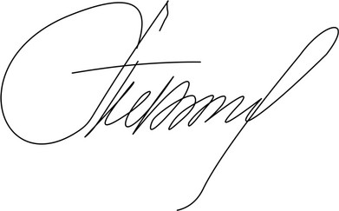

Образец Расписки Расписка
(подтверждающая получение денежных средств)
Я, ,
Дата рождения паспорт Выдан Зарег. по адресу:
,
Получил(а) в полном объеме денежные средства в сумме руб, коп.,

В счет оплаты С гражданина Дата рождения паспорт Выдан Зарег. по адресу:
Дата /
(подпись)/(расшифровка)

Образец заполнения расписки Расписка
(подтверждающая получение денежных средств)

Я,Ф.И.О 23.07.1972 г. рождения, паспорт 0000000000, выдан ОМВД по Ростовской области в г. Таганрог 06.09.2017 г.
Зарег. по адресу: г. Таганрог, ул. Комарова 30. Получил(а) в полном объеме денежные средства в сумме 10 000 руб, 00 коп., десять тысяч руб, 00 коп. В счет оплаты строительных материалов.
С гражданина , Ф.И.О, 05.10.1970 г. рождения, паспорт 0000000000, выдан ОМВД по Ростовской области в г. Таганрог 04.11.2015 г.
Зарег. по адресу: г. таганрог, ул. Комарова 30. 02.03.2020 г. ИвановаО.А

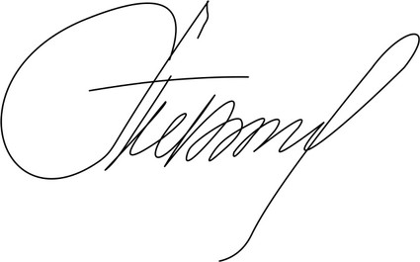

Образец объявления
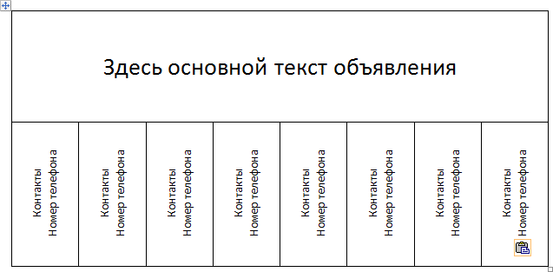

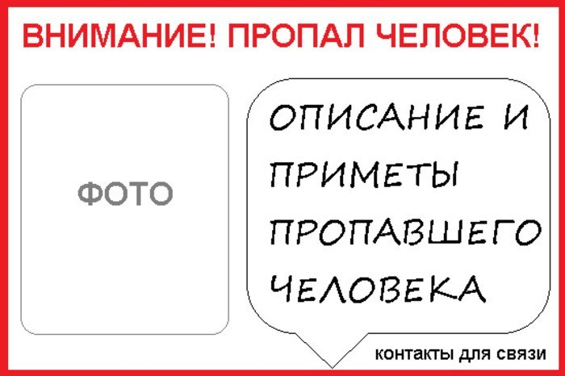

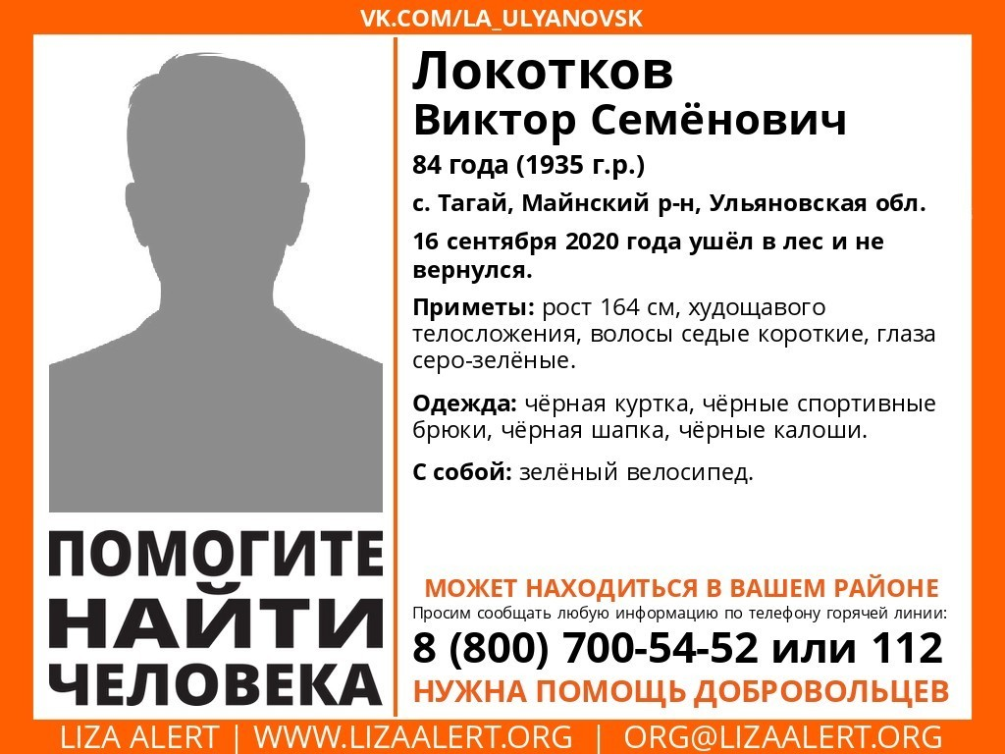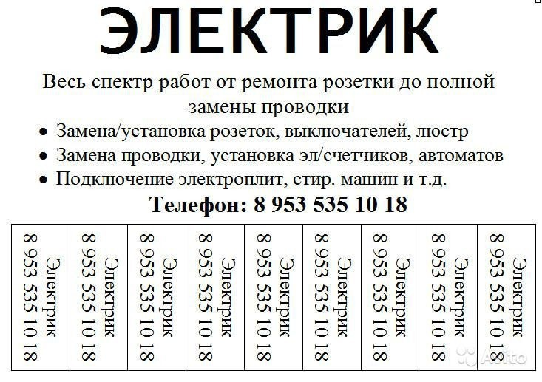Образец заполнения объявления

Образец Справки / Удостоверения

Наименование организации СПРАВКА
Дата . №
Дана в том, что он (она) действительно работает в в должности старшего тренера.
Справка дана для предоставления по месту требования.

Директор
/
Подпись расшифровка

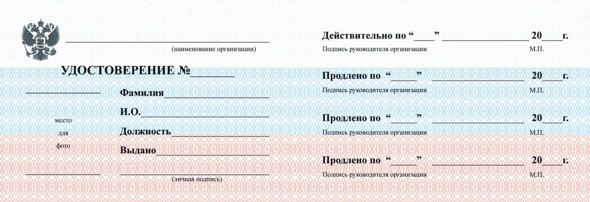

Образец заполнения Справки / Удостоверения
Государственное бюджетное образовательное учреждение Дополнительного образования детей специализированная детско - юношеская спортивная школа олимпийского резерва « Цветок»
СПРАВКА 15.06.2017 г. № 162
Дана Ф.И.О в том, что он (она) действительно работает в ГБОУ РО «таганрогский педагогический лицей-интернат» в должности старшего тренера.
Справка дана для предоставления по месту требования. Директор Кочеткова О.А

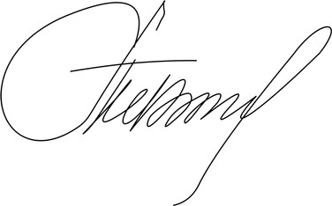

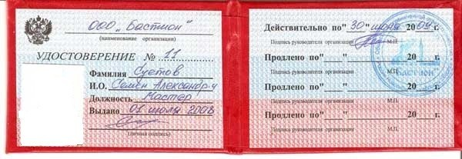

Образец Автобиографии

Автобиография

_
(фамилия, имя, отчество)
Составляется в произвольной форме собственноручно, без помарок и исправлений с обязательным освещением следующих вопросов:
Год и место рождения, в какой семье родился, чем занимались родители.
Когда, в каких учебных заведениях учился, какое образование получил и специальность.
С какого времени начал работать самостоятельно, причины перехода с одной работы на другую.
Служил ли ты в Вооруженных Силах.
Состав семьи и краткие сведения о близких родственниках ( муж, жена, отец, мать, братья, сестры).
Другие сведения, который Вы считаете необходимыми осветить в автобиографии.

Образец заполнения Автобиографии
Автобиография Ф.И.О
Я, Ф.И.О, родилась 26 сентября 1990 г. в г.
Таганроге.
В сентябре 1997 г. поступила в 1-й класс средней школы №
15 в г. Мурманска. В июне 2008 г. окончила МБОУ г. Мурманска «Гимназия № 6». В августе 2008 г. поступила на дневное отделение МГТУ (факультет звездочёт), который окончила в июне 2013 г. по специальности
«звездочёт».
С июля 2013 г. по декабрь 2013 г. работала техником - экономистом в ОАО «Кольский самоцвет» (г.
Кола). С января 2014 г. по настоящее время работаю инженером-экономистом ФГУП «Механика» (г. Мурманск). Не замужем.
В свободное время читаю книги, катаюсь на коньках.
Отец, Иванова Анатолий Иванович, родился 2 апреля 1965 г. в г. Мурманске. Образование– среднее специальное. В настоящее время работает электромонтером ОАО
«Солнечный заряд».
Мать, Иванова (Рябинина) Наталья Петровна, родилась 15 ноября 1967 г. в г. Саратове. Образование-среднее. В настоящее время домохозяйка.
Сестра, Иванова Ирина Анатольевна, родилась 31 июля 1996 г. в г. Мурманске. Студентка.
В настоящее время проживаю по адресу: 123456, г. Мурманск, пер. Бабочек, д 128, кв. 6.

Образец Характеристики
(Наименование организации) (адрес, индекс, город, улица, дом) Реквизиты организации

Дата
Характеристика ФИО работника
Работает в
Наименование организации
В должности
Наименование должности
С за период работы зарекомендовал себя как

Имеет/не имеет дисциплинарных взысканий ,проявляет/ не проявляет личную инициативу, характеризуется как

Характеристика дана для предъявления по месту
требования.

Директор
/
Подпись / расшифровка

Образец заполнения Характеристики
ГБОУ РО «Таганрогский Педагогический лицей-интернат» 123456, г. Таганрог ул. Комарово 30

23 октября 2020 года.

Характеристика
Ф.И.О работает в ГБОУ РО«Таганрогский Педагогический лицей-интернат» в должности : учитель. С 15.01.2000 года за период работы зарекомендовал себя как квалифицированный специалист, добросовестный, дисциплинированный работник.
Не имеет дисциплинарных взысканий, проявляет личную инициативу, характеризуется как настоящий профессионал, у него хорошо развито ,чувство ответственности, в отношении с коллегами внимателен, обязателен и пунктуален в исполнение своего долга.
Характеристика дана для предъявления по месту требования.

Директор Кочеткова О.А

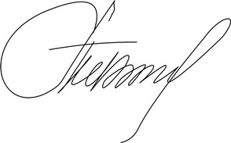

Образец Объяснительной записки

Директору (указать организацию)
ФИО

От кого

Объяснительная
Я, (указать ФИО) (указать вариант: опоздал,. Прогулял, пропустил и т.д.) на работу/учебу
дата, по причине
(детально описать причину).

Дата
(расшифровка)

Образец заполнения Объяснительной записки

Директору ГБОУ РО«Таганрогского Педагогического лицея-интерната»
Кочетковой О.А.
От И.Ф.О.

Объяснительная
Я, Ф.И.О, опоздал на самоподготову(урок) 27.03.2020 г., по причине.... ..

27.03.2020 г. ИвановаО.А.

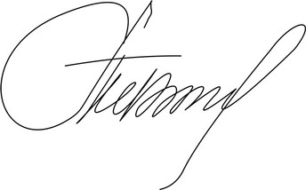

Образец Отчета о работе
Указать организацию

Отчет
о проделанной работе
в ходе субботника (указать дату)

Согласно распоряжения № от ( указать дату) в ( указать организацию)
(указать дату) состоялся субботник.
В мероприятии приняли активное участие (указать кол- во) сотрудников.
Перед началом работы перед коллективом были поставлены следующие задачи:

По итогам проделанной работы, можно отметить: все
поставленные задачи успешно решены.
P.S фотоматериалы прилагаются

И.О. директора Иванов Г.Д.
М.П. (подпись / расшифровка)

Образец заполнения отчета о работе
Министерство просвещения ПМР
ГБОУ РО « Таганрогский педагогический лицей- интернат»
Отчет
о проделанной работе
в ходе субботника 05.04.2015 года

Согласно распоряжения ПМ ПМР №20 от 02.04.2015 года в ГОУ СПО «Таганрогский педагогический лицей-интернат 25.04.2015 года состоялся субботник.
В мероприятии приняли активное участие 62 сотрудника и 140 учащихся.
Перед началом работы перед коллективом были поставлены следующие задачи:
Частичный покос травы;
Расчистка зеленой зоны в районе ж/д поликлиники; Проведение мероприятий по благоустройству территории
Ростовской рощи; Побелка деревьев и бордюров;
Уборка, вынос и вывоз мусора с территории колледжа и прилегающей территории.
По итогам проделанной работы, можно отметить: все поставленные задачи успешно решены.
P.S фотоматериалы прилагаются

.директора Кочеткова О.А
(расшифровка)

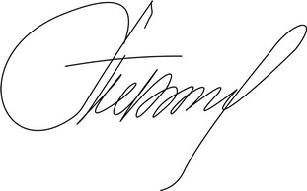

Образец Делового письма

Организация

Адрес: Тел./ Факс:/
Email:
кому
Организация
ФИО
адрес:

Уважаемый (Обращение к руководителю организации) !
Ваш текст

С уважением,
(руководитель организации) /
Подпись / расшифровка

Структура написания Письма– просьбы
Письмо - просьба имеет структуру, схожую с общей структурой делового письма и по своей форме практически идентично письму– запросу. Его оформление осуществляется на фирменном бланке организации. Оно обычно подписывается руководителем организации либо уполномоченным лицом.
Может содержать следующие типовые фразы:
- В связи с …..
- Учитывая
- Ввиду
- Просим Вашего содействия
- Просим Вашего согласия
- Так же просим Вас

Образец заполнения делового письма
Директору ГБОУ РО «Таганрогский Педагогический лицей-интернат»
Ростовская Область Кочетковой О.А Г. Таганрог ул. Комарова 30 г. Таганрог
ул. Комарова, 30 Тел./ Факс:/
Email:
Уважаемая Ольга Аркадьевна!
ГБОУ РО «Таганрогский Педагагический лицей-интернат» выражает Вам искреннюю благодарность и глубокую признательность за плодотворное сотрудничество в уходящем 2012 году.
Мы верим в сохранение сложившихся деловых и дружеских отношений, надеемся на дальнейшее взаимовыгодное сотрудничество в 2013 году. Желаем успешного развития и достижения новых вершин в бизнесе.

С уважением,
Директор ГБОУ РО «Таганрогский Педагогический лицей- интернат»

Иванова О.А

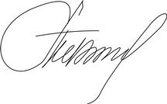

Образец Протокола
Протокол Производственного совещания
№

Место составления Председательствующий - Фамилия И. О. Секретарь - Фамилия И.О. Присутствовали: ФИО
Повестка дня:
- О сообщение Постановили:
- О сообщение Постановили:

Председательствующий | личная подпись | И.О. Ф.
Секретарь | личная подпись | И.О.Ф.

Образец заполнения Протокола
Протокол Производственного совещания

16.01.2017 № 4/ОС

Акционерное общество «Ресурс» (АО «Единорог»)

Председательствующий - Иванов И.И. Секретарь - Петрова П.П. Присутствовали:

Заместитель генерального директора К.П. Сидоров Директор по производству И.М. Цветков
Директор по реализации З.П. Компотов Директор по правовым вопросам Н.К. Плюшкина Главный бухгалтер Д.К. Пастухова Директор по управлению персоналом Д.В. Котова Пресс-секретарь Р.Ж. Астахова
- О заключении договора с архивной организацией об удаленном хранении документов И.Ю. Павлюченко, Н.К. Касимова.
Постановили: Петровой П.П., представить перечень организаций, указывающих услуги по удаленному архивному хранению документов, до 18.01.2017 года.
- Об утверждении Порядка проведения оперативных совещаний АО «Единорог» К.П. Сидоров, Р. Ж. Астахова. Постановили: Утвердить Порядок проведения оперативных совещаний АО «Единорог»

Председательствующий Иванов И.И.
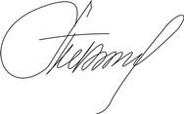
Секретарь Петрова П.П.

Образец Резюме

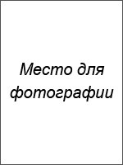
ФИО

Желаемая должность:
Дата рождения:
Город:

Семейное положение:
Телефон: E-mail: Образование:
Специальность: _

Дополнительная информация:

Знания иностранных языков:

Владение компьютером:
Личные качества:
Навыки и умения:
Увлечения и хобби:

Ожидаемый уровень заработной платы:

Образец заполнения Резюме
Иванова Наталья Петровна Желаемая должность: Менеджер Дата рождения: 11.05.1993 год.
Город: Таганрог
Семейное положение: не замужем
Телефон: +7 (000)0000000
Е-mail: Ivanova.N1993@mail.ru
Образование: Таганрогский Государственный Университет (2009-2014 г. г.)
Специальность: психология

Дополнительная информация:
Знания иностранных языков: английский (читаю и перевожу со словарем)
Владение компьютером: на уровне опытного пользователя (офисные программы, Adobe Photoshop, интернет)
Личные качества: ответственность, внимательность, исполнительность, обучаемость, умение работать с большим количеством информации.

Навыки и умения:
написание интересных статей на любые темы Увлечения и хобби: здоровый образ жизни, самообразование, межличностная коммуникация, психология.
Ожидаемый уровень заработной платы: 10 000 рублей.
Готова приступить к работе в ближайшее время.

Организация

МЕТОДИЧЕСКОЕ ПОСОБИЕ
Адрес: 347913, г. Таганрог, ул. Комарова, 30.
Государственное бюджетное общеобразовательное учреждение Ростовской области Таганрогский педагогический лицей-интернат

